昌平校园新生生活指南

一、昌平校园地图
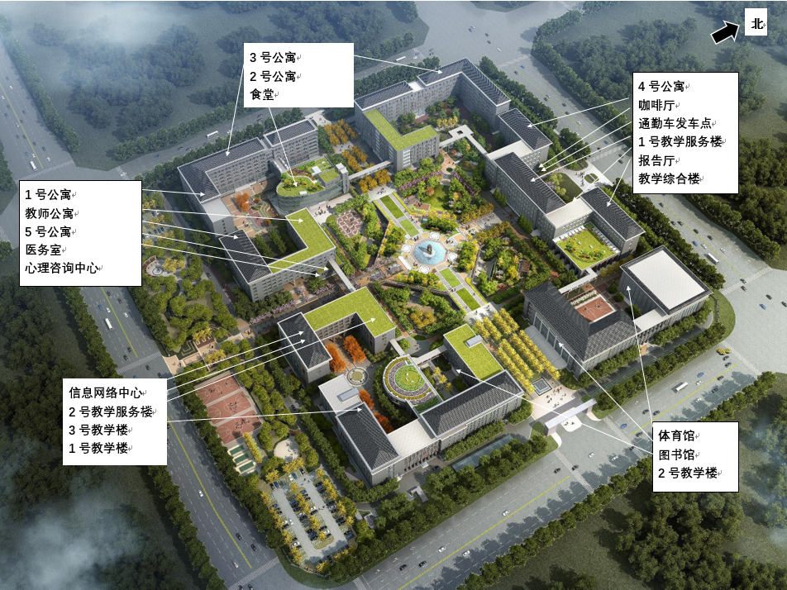
名称：北京师范大学昌平校园
地址：北京昌平区高教园南二街10号
邮编：102206

二、昌平校园校内单位
1．昌平校园综合管理办公室，1号教学服务楼6层
2．党委学生工作部（昌平办公室），1号教学服务楼617
3．图书馆昌平分馆，图书馆1-2层
4．信息网络中心（昌平办公室），2号教学服务楼104室
5．校医院（昌平医务室），教师公寓楼1层北区
6．互联网教育智能技术与应用国家工程中心，3号教学楼1-3层
7．人工智能学院，图书馆3-5层
8．未来教育高精尖创新中心，3号教学楼4-5层
9．继续教育与教师培训学院，1号教学服务楼3层
10．新兴市场研究院（一带一路学院），1号教学服务楼5层西区
11．中国扶贫研究院，1号教学服务楼5层

三、昌平校园常用电话
昌平校园综合管理办公室办公电话：
行政办公室：58804599
餐饮办公室：58800949
物业办公室：58803004
公寓办公室：58802158
安保办公室：58804568
教学办公室：58806086
场馆办公室：58802959

昌平校园其他职能部门办公电话：
学工办公室：58802928
图书馆：58804948
医务室：58802068
信息网络中心：58808113

各楼宇物业值班台联系电话：
报警电话：58800904 （24小时）
北门值班室：58804186
物业报修： 58802234
消防中控室：58804339
图书馆前台：58802892
体育馆前台：58804277
报告厅前台：58800081
1号教学楼：58804338
2号教学楼：58804053
1号学生宿舍：58807148
3号女生宿舍：58802155
3号男生宿舍：58802115
5号留学生宿舍：58800989

四、公共服务时间
（一）通勤车日常时刻表
工作日通勤车
 | 昌平校园→ →校本部 | 校本部→→昌平校园
上午 | 6:30 | 6:45
 | 7:30 | 8:00
 | 8:30 | 8:30
 | 10:00 | 10:00
 | 12:00 | 12:00
下午 |  | 12:30
 | 14:00 | 14:00
 |  | 15:30
 | 16:35 | 16:35
 |  | 17:30
 | 18:00 | 18:00
 |  | 19:00
 | 20:00 | 20:00
 | 21:00 | 21:00
 |  | 22:00
 |  | 23:00
周末通勤车
 | 昌平校园→ →校本部 | 校本部→→昌平校园
上午 | 7:00
 | 7:30
 | 8:30
 | 9:30 | 9:30
 | 12:00
下午 |  | 12:30
 | 14:00 | 14:00
 | 16:00 | 16:00
 | 18:00 | 18:00
 | 20:45 | 20:00
 |  | 21:00
 |  | 22:00
 |  | 23:00

（二）食堂
学生一食堂、清真食堂用餐时间
早餐 | 07:00-09:00
午餐 | 11:00-13:30
晚餐 | 17:00-19:30
支付方式 | 一卡通
风味食堂（B1）
午餐 | 11:00-13:30
晚餐 | 17:00-19:00
支付方式 | 微信、支付宝、一卡通
衡芷园咖啡厅
营业时间 | 10:00-21:30
地点 | 1号服务楼B段1层
支付方式 | 微信、支付宝、一卡通

（三）图书馆及自习室
楼宇 | 位置 | 开放时间
图书馆 | 图书馆1层、2层阅览室，研讨室、机房 | 8:00-22:00
教学楼 | 1号教学楼、2号教学楼  1-2层专用自习室 | 6:00-23:00
中心地下区 | B3层、B4层学习区 | 8:00-23:00

（四）体育场馆
场馆 | 地点 | 开放时间
羽毛球馆 | 体育馆一层 | 8:00-22:00
健身房 | 体育馆二层 | 8:00-22:00
篮球馆 | 体育馆三层 | 8:00-22:00
游泳馆 | 体育馆B1层 | 周一至周五12:00-14:00  周一至周日18:00-22:00
乒乓球、台球室 | 2号教学楼B1层 | 8:00-22:00

（五）超市、快递
名 称 | 营业时间 | 地 点
京东超市 | 7:00-23:00 | 3号学生公寓南侧
近邻宝 | 8:30-19:00 | 京东超市内
自助复印 | 8:00-22:00 | 3号楼学生公寓一楼  图书馆一层

.五、生活指南
（一）周边情况
沙河高教园共有8所高校，北师、北航、矿大、外交、央财、北邮、北科、北信科，彼此相邻。与我校相邻的学校是北边的矿大和东边的北航，距离我校最近的商业餐饮集中点，是地铁昌平线沙河站周边，从昌平校园东门外乘坐C116路公交车可以直达。

（二）通勤车
为方便同学往返两校园，学校在每天6:30至23:00期间开设多趟通勤车次供同学免费乘坐。通勤车在校本部的上下车地点为中西门（邱季端体育馆和西操场西侧），在昌平校园的上下车地点为昌平校园行政楼（1号教学服务楼）北侧。
8月27日迎新日当天，乘坐本部-昌平迎新通勤专车不需要预约。从8月28日起，乘坐通勤车均需要提前预约。目前只有在昌平校园入住和选课的学生以及部分教学科研管理工作与昌平校园联系较密切的老师有预约资格。
通勤车单程到达时间，一般在40分钟到60分钟之间，早高峰进城的通勤车遇极端堵车情况可能会耗时80分钟。

预约步骤：
微信-北师大微信企业号-昌平校园通勤车预约系统-约车/车票（可以查看剩余座位）-选择日期班次-预约成功-上车出示乘车码。
车票查看及出示、取消：
昌平校园通勤车预约系统-约车/车票-右下角“我的”-我的预约-查看约车信息或操作。
升学前为北师大毕业生的同学如何操作：
微信-北师大微信企业号-解绑原学号-退出企业号-退出微信账号-重新登录微信-北师大企业号-用新学号重新绑定-昌平校园通勤车预约系统。

乘车须知：
1.已预约成功的师生，按抵达乘车地点的时间先后排队候车。
2.上车时，请向司机出示车票二维码，扫码成功后上车。上车后请系好安全带，请勿为未上车人员提前占座。
3.请师生至少提前10分钟抵达乘车地点。超过发车时间抵达乘车地点，视为无票。
4.无车票的师生请先在乘车地点排队等候，待有票师生上车完毕后，如有空座，按排队顺序，扫码（带有红色外框）上车，坐满为止。未能乘车的师生请自行解决出行需求。
5.不能提供二维码的，谢绝乘车。

注意事项：
1.由于跨校园的师生人数较多，请同学在乘车时务必遵守秩序，注意安全。目前的车次和车辆数是我们根据前一段时间乘车人数统计数据做出的安排。车次一般不调整，车辆数会根据需求做调整。
为有效使用车辆，通勤车每个时间段除最后一辆车外，前车必须坐满后方可发车，请大家按排队顺序上车，不能自由选择车辆。
2.请师生根据自身需求，尽量提前预约车票。早高峰时间段为：昌平至本部，早上6:30-8:30，请在前一天晚上22:00之前提交预约申请；晚高峰时段为：本部回昌平，晚上21:00-23:00，请提前三小时提交预约申请。
如果提前出现某一班次座位已约满的情况，在时间允许的情况下，会临时增加车辆，如时间来不及，无法增加车辆，会出现排队候补师生不能按计划乘车的情况。
3.预约成功后，如个人行程发生变化，请及时退票。1个月内爽约两次需前往605办公室填写爽约理由，否则可能取消约车资格。
4.目前的预约系统退票次数不影响师生的预约使用，开车前10分钟也可以办理退票。
5.如系统显示有票，开车前也可以预约。
通勤车问题咨询电话（工作日）：58804900。
通勤车紧急情况：
13810602476（通勤车队长高师傅）13801013766（昌平综管办韩老师）

（三）餐饮服务
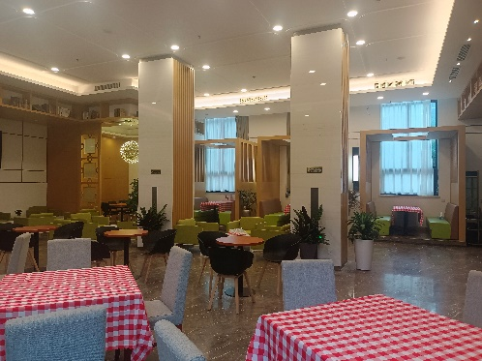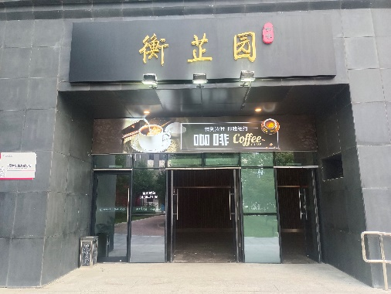

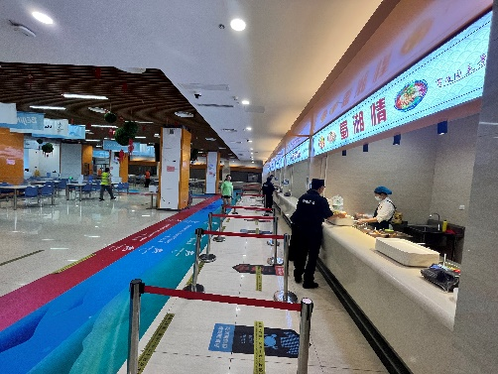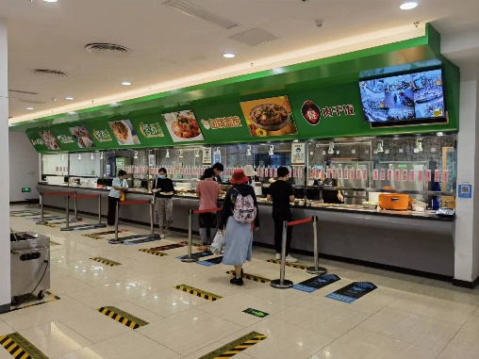

昌平校园食堂为在校师生提供餐饮服务。食堂共有三层。目前一层学生食堂、清真食堂、B1层风味食堂向校内师生开放，开放时间为周一至周日早晨7:00-9:00,中午11:00-13:00,晚上17:00-19:00，为同学提供安全、实惠、多样、可口的饭菜。衡芷园咖啡厅位于1号服务楼B段1层，营业时间为周一至周日10:00-21:30，提供多种饮品和简餐，支持微信支付宝，欢迎同学品尝。
昌平综管办餐饮部电话：58800949
注意事项：
不得携带外部食品进入清真食堂

（四）住宿管理与服务
昌平综管办设立了公寓管理部，每栋宿舍楼都配有楼长、值班员、保洁员，将以满腔的热情和精益求精的精神努力为您营造安居乐学的生活和学习环境。博士一年级新生的住宿地点为3号宿舍楼双人间，男女生分隔。
注意事项
1．住宿资格
只供学生本人住宿之用，严禁留宿非本寝室成员。退宿时将寝室状况恢复为入住时的原样。严格遵守会客制度，访客出入需登记。
2．安全与防火
严禁私改、私拉电线，严禁使用违章电器、包括并不限于各类电加热设备、劣质电器、无3C认证产品。严禁烧煮饭菜。不得擅自挪动或阻塞消防设施。妥善保管好自己的钱物，不宜在宿舍内存放贵重物品和大量现金。禁止饲养任何宠物。相关具体要求参照《北京师范大学学生宿舍安全及秩序保证协议》
3．查房与违规处理
依据学生宿舍的性质，为维护公共秩序，学生宿舍有卫生检查和查房制度，宿舍管理人员（2名以上同时在场）在规定的时间内进入房间进行必要的修理、清扫、检查以及其他合理的行为，请给予理解和配合。
如果您的行为违反了北师大学生宿舍管理的有关规定，有妨碍其他住宿同学生活休息的行为或造成安全隐患的可能，学生公寓管理部门将依据您所签订的《北京师范大学学生宿舍安全及秩序保证协议》中相关条款进行处罚，通报学生所在院系，直至取消住宿资格。

在昌平校园的学习生活期间，公寓就是互帮互助的温暖家庭和挡风遮雨的港湾。遇到任何生活上的问题，都可以向宿管阿姨诉说。我们会为您提供力所能及的帮助。

（五）校园安全
1．校内人员进出校
昌平校园实行封闭管理，人车分流，24小时门岗。持有校园卡的人员刷校园卡或刷脸，从昌平校园北门及东门进出校。（外卖请到学校北门外卖柜自取，快递会送到近邻宝）。
2．校外人员进校
校内人员通过北京师范大学企业号为访客进行申报，访客持身份证在门岗刷身份证入校，或本人持校园卡在北门登记，可以将亲友接引带入校园，并可以进入超市、咖啡厅、食堂、体育馆、地下区等多个区域。

3．车辆进校

持有北师大校本部（北太平庄校区）教学区车证的车辆，可以进出昌平校园免费停车。没有师大车证的车辆，偶尔一次开车进入昌平校园，需提前向昌平办安保部申请；经常进入昌平校园的车辆，需办理昌平校园车证，办理地点为1号教学服务楼609安保部办公室，咨询电话：58804568。
除通勤车和超高车外，所有车辆均需停放在地下停车场。

4．物品丢失或遭遇诈骗等紧急情况

遇到此类情况，可优先联系昌平校园安保部58804568，下班时间如遇紧急情况，可前往位于2号教学服务楼1层的安保中控室求助，中控室24小时值班电话（报警电话）：58800904。

（六）体育馆

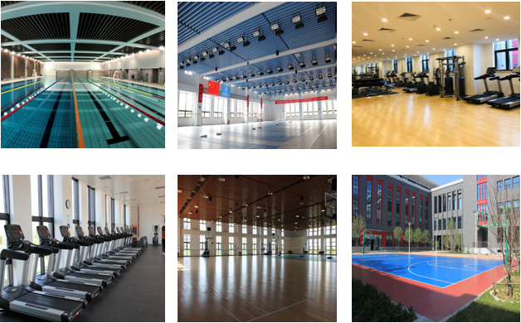

体育馆开馆时间为周一至周日8:00-22:00，包含一层羽毛球馆、二层健身房、三层篮球馆。羽毛球为收费项目，可以在电脑端登录北师大信息门户—应用中心—体育馆管理预约系统进行预约。（详情可咨询体育馆值班台58804277）；健身房和室内篮球馆为在校同学免费开放。
游泳馆开馆时间为周一至周五12:00-14:00，周一至周日18:00-22:00。校内师生收费标准为5元/人次，提供更衣柜和淋浴，需自行携带拖鞋、毛巾、泳衣泳帽。

（七）快递服务
关于接收快递，昌平校园的地址为北京昌平区高教园南二街10号，邮编为102206。昌平校园近邻宝位于3号学生公寓南侧京东超市旁，接收的快递将统一存放至近邻宝。
关于发送快递，京东超市和近邻宝内驻有京东快递、顺丰快递和申通快递专员，可前往近邻宝发送快递。

（八） 紧急就医
1．医务室开诊时间周一至周五早上8:30-16:20；
2．周六、周日、法定节假日休息；
3．公费医疗师生需急诊（包括发热、腹泻）就诊，请选择昌平区中医医院、昌平区医院就诊，以上医院的急诊费用可报销，门诊费用不可报销。如有门诊报销需求，请按规定转诊至北医三院；
4．医务室非诊疗时间遇医疗问题可电话咨询，电话号码：13910572480；
5．每月财务会来昌平校园医务室收取公费医疗报销收据，届时会提前通知。
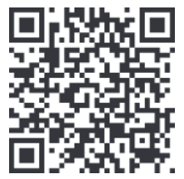
校医院2023年服务指南

附近医院
1．昌平区中医医院（昌平区东环路南段）距离昌平校园7.7公里，电话69742196，有急诊、发热门诊、肠道门诊，可注射狂犬疫苗、破伤风抗毒血清；
2．昌平区医院（昌平区鼓楼北街9号）距昌平校园9.0公里，电话69742328；有急诊、发热门诊，可注射狂犬疫苗、破伤风抗毒血清；
（九）校园卡充值和补办
昌平校园可以通过自动圈存机进行校园卡充值，校园卡丢失可以通过自助补卡机进行补卡。自助充值圈存机位于食堂一层、教学楼一层，自助补卡机位于2号教学服务楼1层（近信息网络中心昌平办公室），中国银行ATM机位于食堂一层，但昌平校园无法通过现金直接充值，更多信息网络服务需前往校本部学16楼网络中心办事大厅。咨询电话58808113。

（十）昌平校园学生活动
昌平学工小组在平时经常开展学生活动，如博一学科交叉基金项目、“铎声”青年学术沙龙、博士生学科交叉创新论坛、阳光健体运动、劳动采摘活动等，充分利用文化长廊等宣传阵地，营造浓厚的校园气氛，欢迎同学们积极参与。昌平校园学工小组邮箱cpxg@bnu.edu.cn，联系电话：58802928。
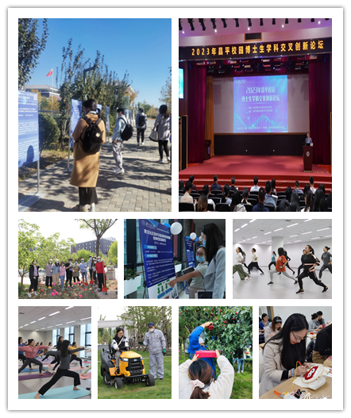

（十一）遇到问题应该找谁？
1.微信群
自2018年以来，每年昌平校园的同学都会自发组建微信交流群，包括生活问题反映群，1号宿舍、3号宿舍交流一群、交流二群等等。一些群也邀请了老师加入，同学可以在微信群里直接提出或反映问题，互相帮助，相关老师也会在群里回答问题，再转告给其他群里的同学。
2.楼宇值班台
在校园生活中遇到的各种问题，意见和建议，都可以向宿舍、教学楼、体育馆、图书馆等各楼的值班前台反映，前台会认真记录并反馈给负责老师。
3.昌平综管办
关于昌平校园的通勤车、餐饮、住宿、安保、物业、教学楼、体育馆，涉及学校制度、政策问题咨询，以及提出宝贵建议，反映重要问题或投诉，可电话联系昌平校园综合管理办公室各部门（详见三、常用电话）。
4.校本部其他职能部门
昌平校园是北京师范大学北京校区的一部分，所有职能部门均与校本部是同一个系统，位于校本部的其他职能部门，对其职责范围内的问题也将竭诚为同学们解答并处理。

希望本指南对新同学尽快熟悉校园有所帮助。再次欢迎您来到北京师范大学昌平校园生活学习，衷心祝愿同学们生活愉快，学业有成！

北京师范大学昌平校园综合管理办公室
2023年8月24日

